暨南大学本科实验报告专用纸
课程名称 高级语言程序设计实验课 成绩评定
实验项目名称 输入输出信息 指导教师 张鑫源
实验项目编号 编程实验3 实验项目类型 C 实验地点
学生姓名 李芷靖 学号 2019051114
学院 智能科学与工程学院系 信息安全 专业
实验时间 2020 年 3 月 20 日 午～ 月 日 午 温度 ℃湿度
- 实验目的
可熟练运用数据类型和格式控制符
采用正确的格式输入数据
掌握输出时printf ()的修饰
- 实验内容和要求
由用户输入各自的个人信息姓名、性别、年龄、身高体重、BMI，之后将其输出
输入：姓名为字符串，性别为字符，年龄为无符号整数，其余为浮点数且约定浮点数按照双精度来存储。
输出：输出格式也有要求。
- 主要仪器设备
仪器：计算机
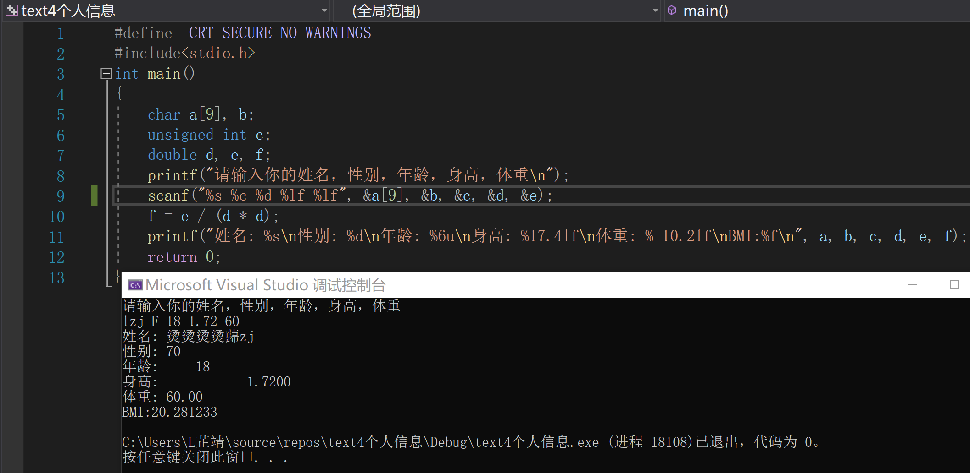
- 源程序
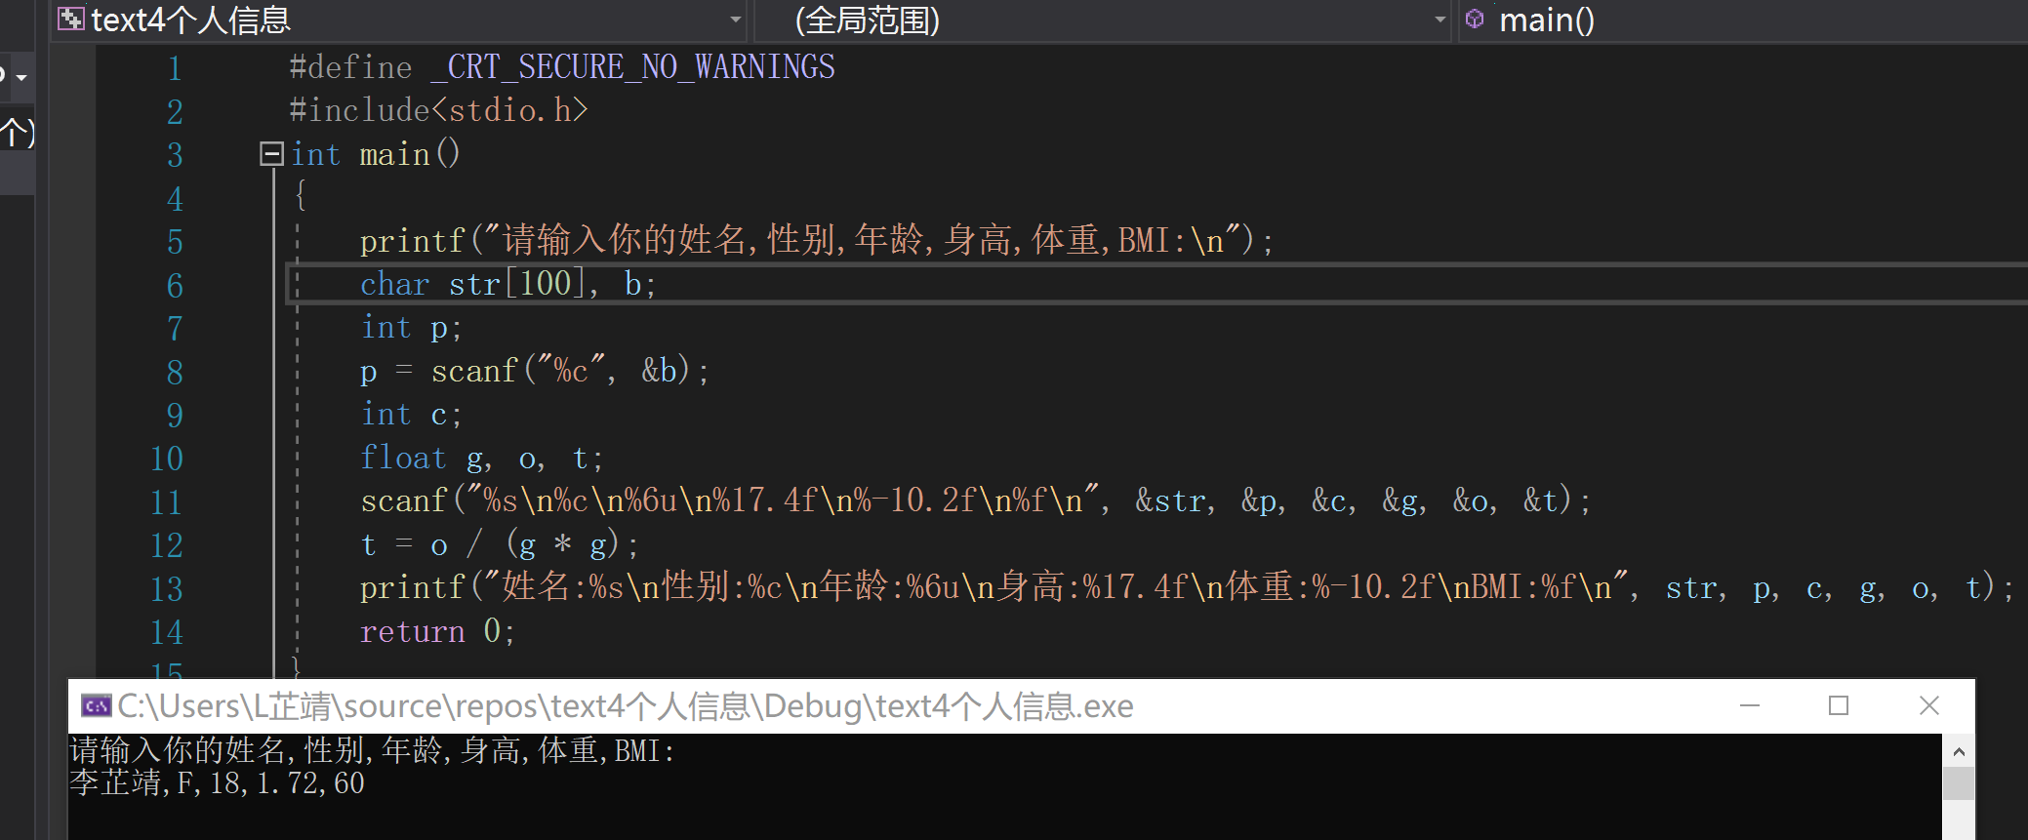
- 实验步骤与调试
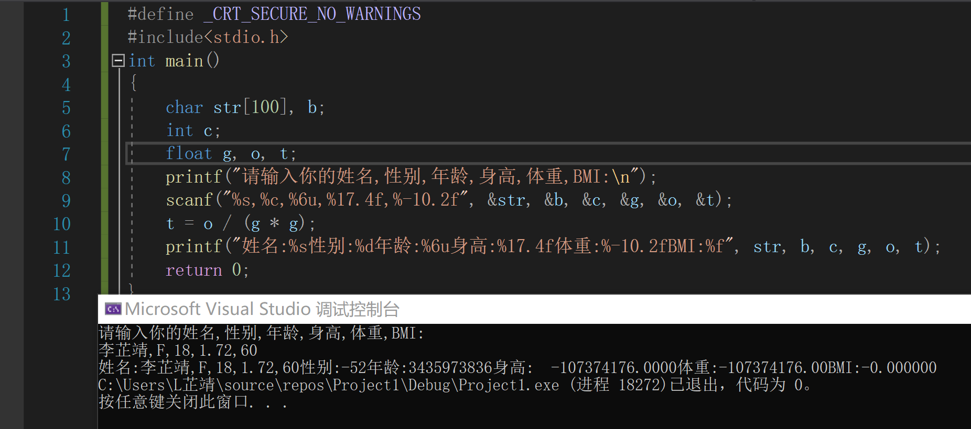
第一次实验输不出结果对b进行重复定义，导致错乱
对输入姓名使用数组【100】，位置过大，导致信息全部填到字符串中，后面的信息输出一堆乱码
- 实验结果与分析
转换了一种方法精确了输入输出的数据类型，以及数组的精确度，但找不出为何最终结果姓名信息一栏中还是存在输出乱码的情况错误在哪。
在接下来的实验中，应该清楚的定义字母的数据类型，可按顺序来，这样更清晰直观，不然容易出现未定义字符的变量名。也更加应该细化细节上的输入。
暨南大学本科实验报告专用纸(附页)

